**微医用户使用手册**

**系统要求：**支持Android 4.0.0及以上版本的系统

1、安装软件后，启动程序，下图为启动页面



1. 启动后进入登陆页面，输入账号密码登陆，进入主页面

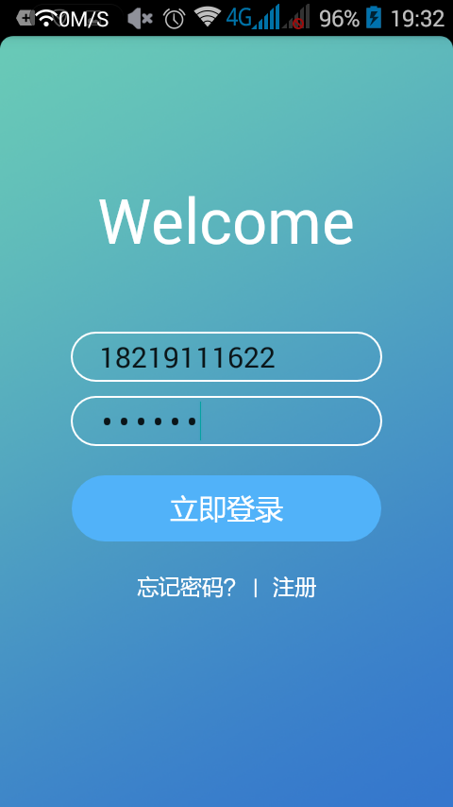

1. 如果是新用户，要点击注册进入注册页面，填写注册信息，点击注册，进入微医主页面

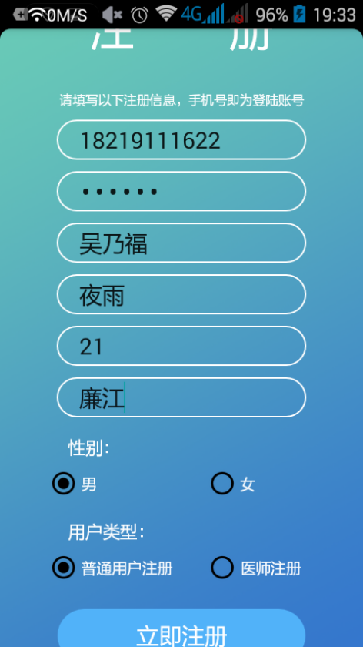

4、登陆成功进入页面主页，可以像微信那样向左向右滑动界面查看各个功能

 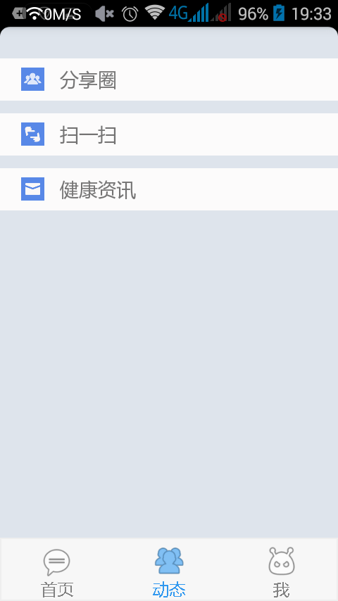

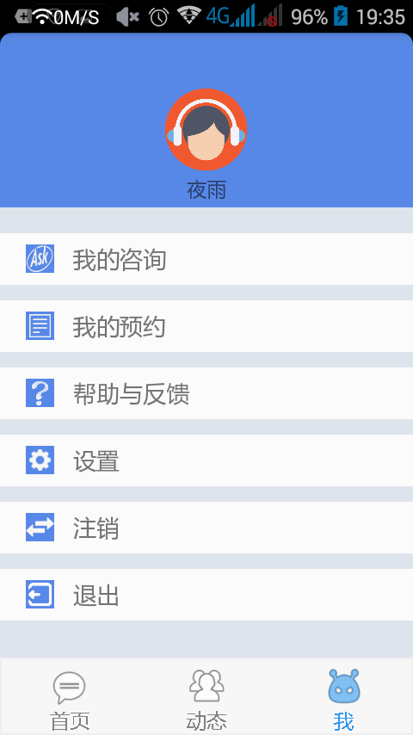

5、医师展示：点击医师展示图标，进入医师展示界面（如左图），点击某医师项，可以查看医师详细信息（如右图）

 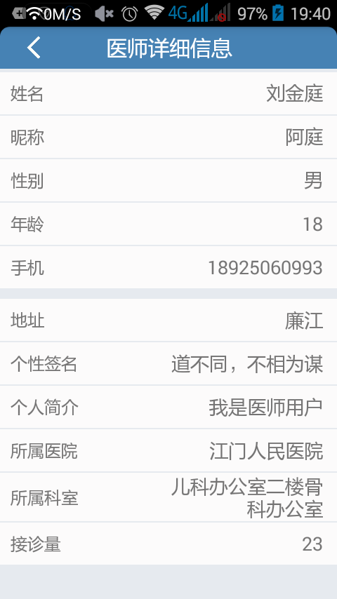

1. 预约挂号：点击预约挂号图标，进行预约，选择医师，填写症状和时间，预约成功

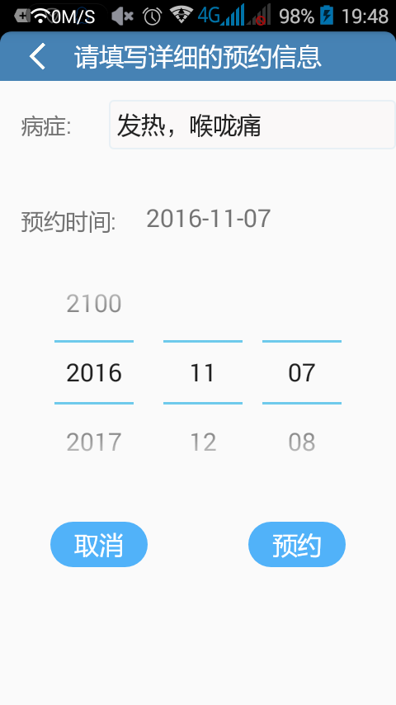 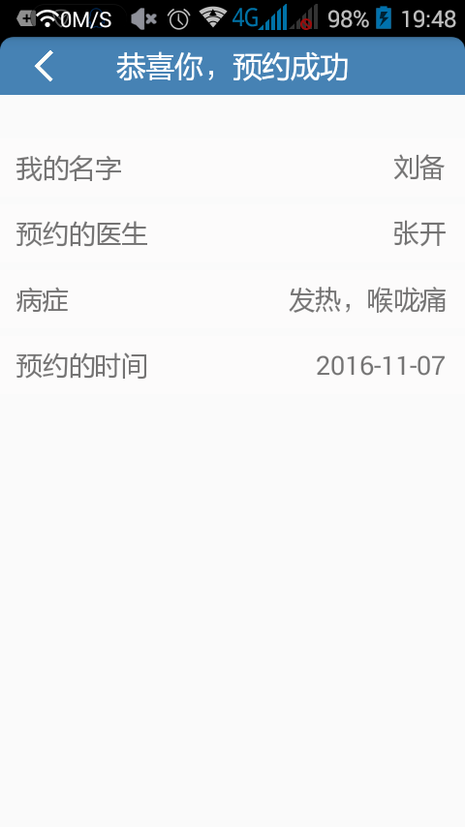

1. 我的预约

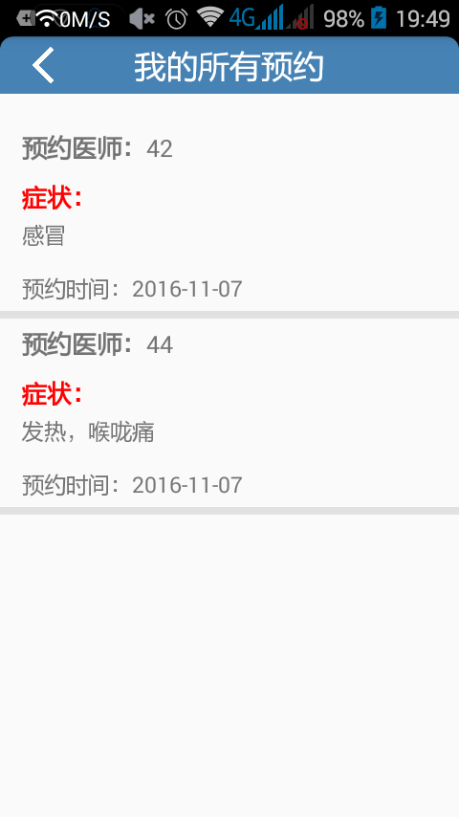 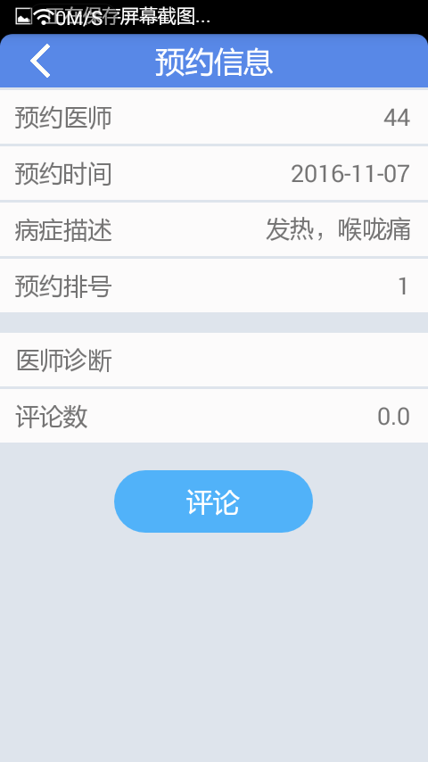

8、在“我”的主页面中，点击我的头像可查看我的信息

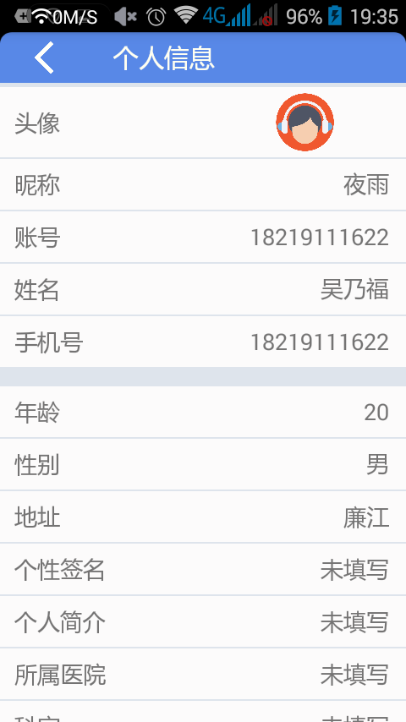

9、在查看信息页面拉到底部，并可以点击“修改信息”按钮进入到修改信息页面，填写信息，点击修改按钮，信息修改成功，回到查看个人信息页面

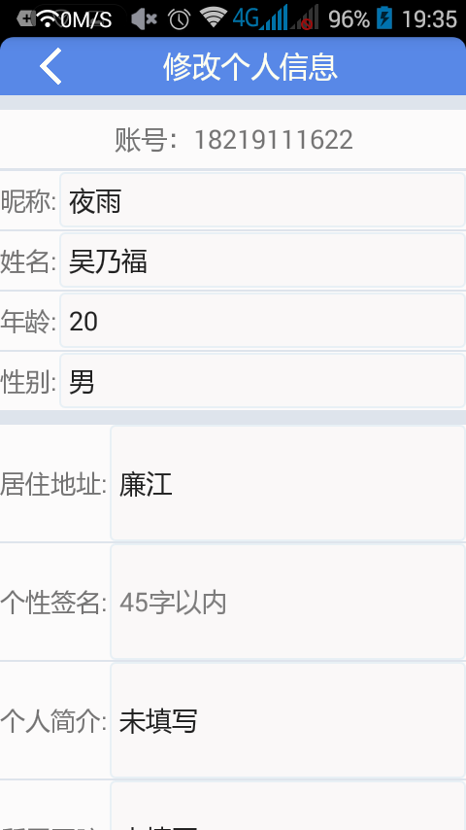

1. 在设置页面中可以修改密码，输入原密码，和新密码，点击修改，修改密码成功

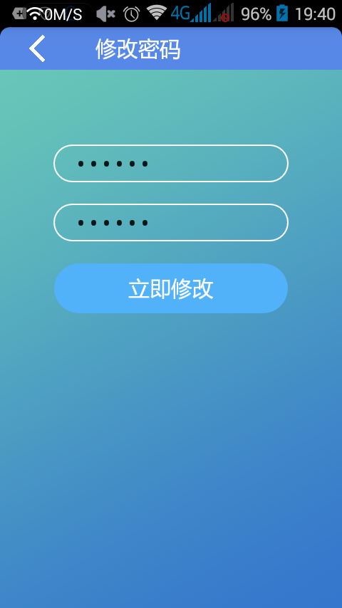

1. 在“我”的主页面中，点击注销可以回到登陆页面切换账号，点击退出可以退出软件，也可以双击手机的返回键退出软件

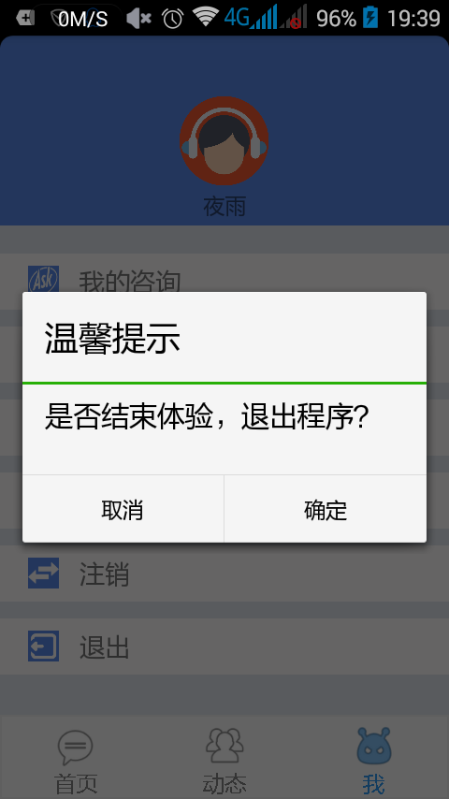 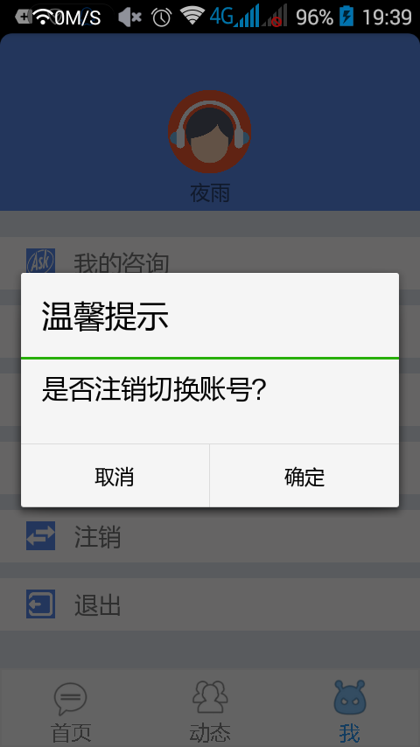

卓狼F2团队技术支持

时间：2016年11月6日